Что предложат москвичам предприниматели в рамках спецпроекта «Время возможностей»
10.07.2025
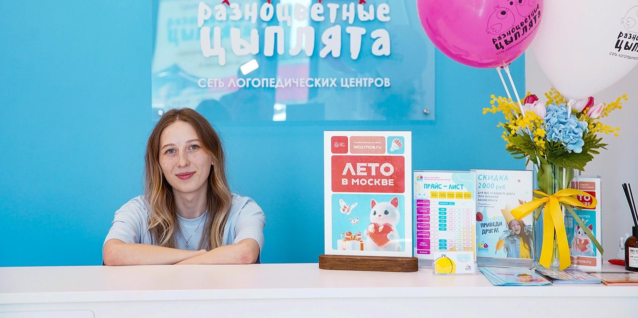
Участникам спецпроекта оказывают бесплатную пиар-поддержку, а также помогают в продвижении.
Более 1,4 тысячи заявок подали столичные предприниматели на участие в специальном проекте «Время возможностей» в рамках «Лета в Москве». Это отличная возможность для бизнесменов привлечь новых клиентов и повысить продажи. А жители города могут воспользоваться специальными предложениями и интересно провести время.
Активнее всех предприниматели из сферы общественного питания. Они подготовили свыше 700 мероприятий для горожан. На втором месте сфера услуг — почти 600 событий. Третье место занял бизнес из сферы образования — более 300 предложений. За ними следуют индустрия красоты, спорт, культура, торговля и гостиничный бизнес. Участники подготовили для горожан специальные предложения: бесплатные мероприятия на своих площадках, акции и скидки от 25 процентов на товары и услуги.
Владельцы кафе с котами «MoreКот» Арсений и Ольга Байбуловы стали одними из первых участников спецпроекта «Время возможностей», организовав акцию «Летний понедельник — день везучий!». Это помогло им привлечь новых посетителей, создать лояльную аудиторию и показать преимущества необычного формата заведения.
«По нашему опыту участия в проекте “Зима в Москве”, городские фестивали помогают увеличить посещаемость кафе без дополнительных финансовых затрат. Мы не только укрепляем бренд через сотрудничество с городом, но и повышаем активность посетителей с помощью сарафанного радио. Для нас это дополнительная возможность рассказывать о себе», — поделился Арсений Байбулов.
В спецпроекте также участвует художница и основательница школы искусств «Радаарт» Елена Старкова. В школе проводят бесплатные лекции о творчестве русских живописцев Ильи Репина, Виктора Васнецова, Казимира Малевича, Валентина Серова, Михаила Врубеля и других.
«Как художник я знаю: чтобы научиться рисовать, требуются не только способности, но и недюжинное желание и рвение. Поэтому постаралась создать школу, где возможности для творчества не ограничивает расписание занятий. Уверена, наши лекции, мастер-классы, пленэры станут отличным досугом для взрослых и молодежи», — рассказала Елена Старкова.
Мария Израйлева открыла франшизу центра детской логопедии «Разноцветные цыплята» и стала одной из первых участниц спецпроекта «Время возможностей». После успешного опыта участия в проекте «Зима в Москве» Мария решила продолжить такой формат на летнем фестивале. По ее словам, городские фестивали помогают предпринимателям укреплять бренд, изучать аудиторию, получать дополнительные рекламные возможности, что является ценным ресурсом для развития бизнеса.
Чтобы стать участником спецпроекта, нужно подать заявку на портале ГБУ «Малый бизнес Москвы». После проверки заявки специалисты осмотрят площадки, предоставят бесплатные промоматериалы для брендирования в стилистике проекта «Лето в Москве» и подарят набор бесплатных инструментов для продвижения бизнеса — летний «Бизнес-бокс». Также участникам спецпроекта «Время возможностей» оказывают бесплатную пиар-поддержку, помогают в продвижении через геосервисы.
В рамках городского проекта «Лето в Москве» действует сервис бесплатного бронирования площадок «Все на улицу!». Представители малого и среднего бизнеса, индивидуальные предприниматели, самозанятые и физические лица могут организовать мероприятие на безвозмездной основе. Для бронирования достаточно авторизоваться на сайте проекта, используя Mos ID — логин и пароль от личного кабинета на портале mos.ru.
После этого нужно выбрать подходящую площадку и заполнить онлайн-заявку. В распоряжении пользователей более 100 площадок, расположенных в каждом округе Москвы, — это беседки, спортивные и танцевальные площадки, сцены для выступлений, шале для мастер-классов. Также можно интегрировать свой бренд в оформление городского фестиваля или мероприятия, получить точку для торговли продукцией на площадке Москвы, получить грант на праздничное или тематическое оформление нежилых объектов столицы. Эксперты готовы проконсультировать предпринимателей, если они хотят участвовать в проекте, но не имеют готовых решений.
Поддержка предпринимателей осуществляется в рамках реализации федерального проекта «Малое и среднее предпринимательство и поддержка индивидуальной предпринимательской инициативы», входящего в состав нацпроекта «Эффективная и конкурентная экономика», а также стратегии Мэра Москвы по поддержке столичного предпринимательства.
ГБУ «Малый бизнес Москвы», подведомственное Департаменту предпринимательства и инновационного развития города Москвы, помогает открывать и развивать свое дело в столице. В центрах услуг для бизнеса каждый может узнать о финансовых и нефинансовых мерах государственной поддержки.
В Москве для предпринимателей проводят бесплатные обучающие и деловые мероприятия: форумы, семинары, тренинги, конференции, которые помогают повысить профессиональные компетенции и найти единомышленников.
Получить консультацию по вопросам открытия и ведения бизнеса, а также более подробно узнать об актуальных мерах поддержки предпринимателей в Москве можно на портале МБМ и по телефону: +7 495 225⁠-14⁠-14.
Проект «Лето в Москве» — главное событие сезона. Он объединяет самые яркие мероприятия столицы. Ежедневно во всех районах города проходят благотворительные, культурные и спортивные события, большинство из которых бесплатные. Проект «Лето в Москве» проводится во второй раз, и новый сезон станет более насыщенным: к традиционным фестивалям и мероприятиям прибавятся новые — оригинальные и красочные.
Оперативно узнавайте главные новости в официальном телеграм-канале города Москвы.

Адрес страницы: http://zyablikovo.mos.ru/the-consumer-market-and-services/subektam-malogo-i-srednego-predprinimatelstva/konsultatsionnaya-podderzhka/detail/13096205.html
Управа района Зябликово города Москвы

